AISHA

za nalezní odměna 10 000,--

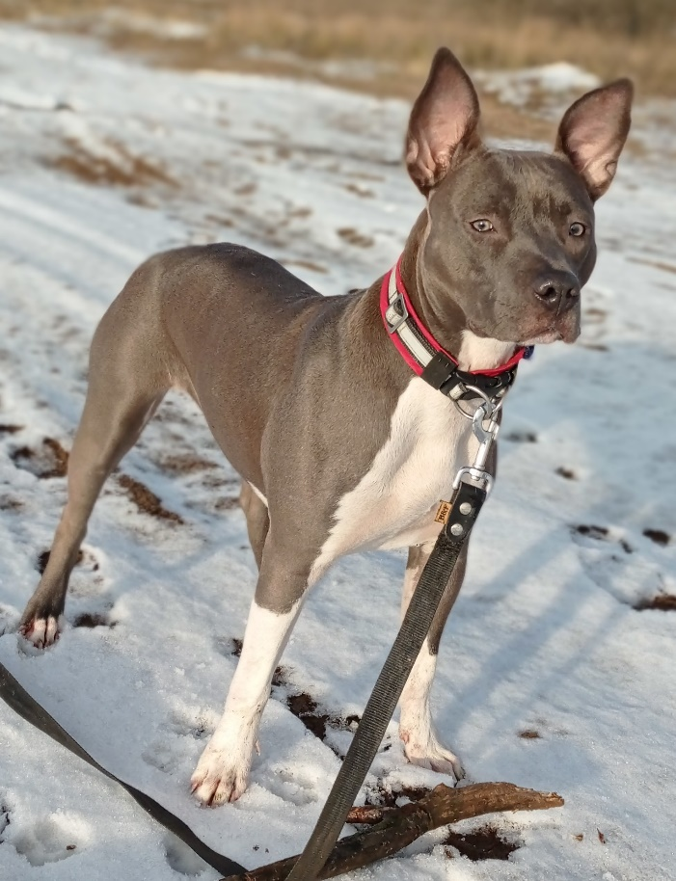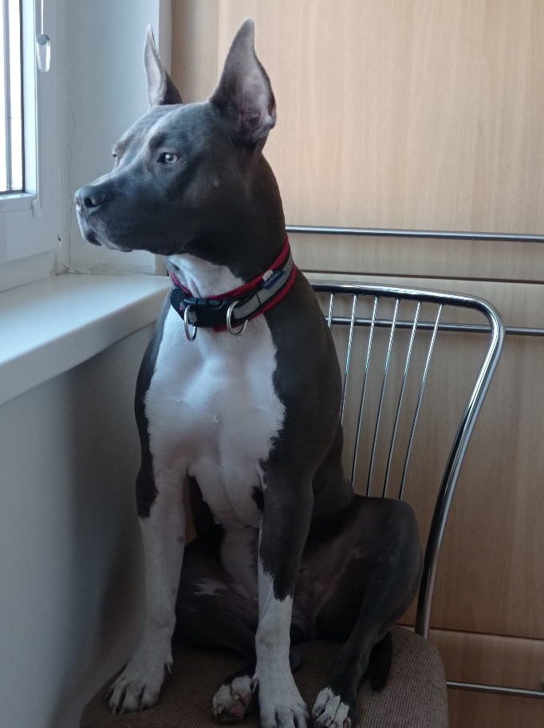

majitel - Běloch 606636068, 777155917

MÍSTO ZTRÁTY – PÁNOV

Ztratila se 7.4.2022 v lese na Pánově v 18 hod. v místech od bývalého dolu C na modré turistické trase na první křižovatce, utíkala směr střelnice, na místě je tričko s hračkou. Má červený obojek a dlouhé černé stopovací vodítko.

Kastrovaná samice Amerického stafforda 1,5 roku stará, šedá barva s bílou náprsenkou, bílé packy. Váha cca 28 kg.

Je hodná, přijde na zavolání jména, bude hladová a vyděšená.